ต้นสำโรง

สำโรง ชื่อวิทยาศาสตร์ Bastard poon, Pinari^{[1]}
สำโรง ชื่อวิทยาศาสตร์ Sterculia foetida L. (ชื่อพ้องวิทยาศาสตร์ Clompanus foetida (L.) Kuntze, Sterculia mexicana var. guianensis Sagot)^{[1]} จัดอยู่ในวงศ์ชบา (MALVACEAE)
สมุนไพรสำโรง มีชื่อท้องถิ่นอื่น ๆ ว่า จำมะโฮง (เชียงใหม่), มะโรง มะโหรง (ปัตตานี), โหมโรง (ภาคใต้) เป็นต้น^{[1]}

ลักษณะของสำโรง
- ต้นสำโรง จัดเป็นไม้ยืนต้นขนาดใหญ่ผลัดใบ ที่มีความสูงของต้นประมาณ 15-20 เมตร และอาจสูงได้ถึง 30 เมตร ลำต้นเปลาตรงและสูงชะลูด เรือนยอดเป็นรูไข่ถึงทรงกระบอก ทรงพุ่มโปร่งไม่ทึบ กิ่งก้านแตกแขนงในลักษณะตั้งฉากกับลำต้นและแผ่กว้างออกไปรอบ ๆ ต้น และการแตกกิ่งก้านจะออกเป็นระยะ ๆ ทำให้เห็นทรงพุ่มเป็นชั้น ๆ ดูคล้ายฉัตร และในแต่ละชั้นจะมีระยะห่างใกล้เคียงกัน และจะแตกกิ่งก้านที่ระดับความสูงตั้งแต่ 8-10 เมตร เปลือกลำต้นค่อนข้างเรียบและค่อนข้างหนาและเป็นสีเทาหรือสีน้ำตาลปนเทา ปรากฏร่องรอยแผลเป็นของก้านใบที่หลุดลอกรอบต้นอย่างชัดเจน และมีลักษณะเป็นเส้นใยหยาบ ๆ สีน้ำตาล ส่วนโคนต้นแก่แตกเป็นพูพอนเล็กน้อย เนื้อไม้หยาบและเป็นไม้เนื้ออ่อนค่อนข้างเหนียว ขยายพันธุ์โดยใช้เมล็ด ในประเทศไทยพบต้นสำโรงกระจายพันธุ์อยู่ตามป่าเบญจพรรณ ป่าดิบแล้ง และตามป่าโปร่งทั่วไป ที่ระดับความสูงจากระดับน้ำทะเลตั้งแต่ 100-600 เมตร^{[1],[2],[4]}
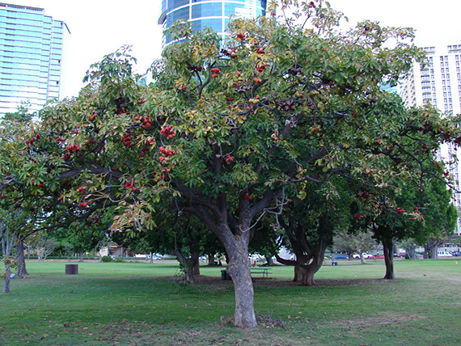
- ใบสำโรง ใบเป็นใบประกอบแบบฝ่ามือ กางแผ่ออกจากจุดเดียวกัน ออกเรียงเวียนสลับ มีใบย่อยประมาณ 7-8 ใบ ลักษณะของใบย่อยเป็นรูปรีหรือรูปรีแกมรูปขอบขนาน ปลายใบเรียวแหลมหรือมีติ่งแหลม โคนใบแหลมหรือเป็นรูปลิ่ม ส่วนขอบใบเรียบ ใบมีขนาดกว้างประมาณ 3.5-6 เซนติเมตร และยาวประมาณ 10-30 เซนติเมตร ก้านใบย่อยยาวประมาณ 3-5 มิลลิเมตร แผ่นใบหนาเกลี้ยง หลังใบเรียบ และท้องใบเรียบแต่มีสีอ่อนกว่า มีเส้นแขนงใบข้างละ 17-21 เส้น ส่วนก้านใบร่วมยาวประมาณ 13-20 เซนติเมตร^{[1],[2],[4]}
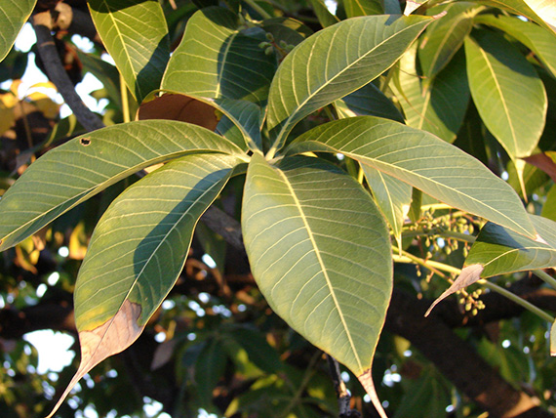
- ดอกสำโรง ออกดอกเป็นช่อแบบแยกแขนง โดยจะออกตามปลายกิ่งหรือตามซอกใบใกล้กับปลายกิ่ง ดอกย่อยเป็นสีแดงเข้ม ไม่มีกลีบดอก มีแต่กลีบเลี้ยงดอกมี 5 กลีบ โคนกลีบติดกันเป็นรูปถ้วยสีแสด ส่วนปลายแยกเป็น 5 กลีบ ปลายกลีบม้วนออก และมีขนละเอียดปกคลุม เมื่อดอกบานเต็มที่จะงอลงด้านล่าง และมีขนาดกว้างประมาณ 2-2.5 เซนติเมตร ดอกมีเกสรเพศผู้ประมาณ 12-14 อัน ก้านเกสรมีขนาดสั้นมากจนเกือบมองไม่เห็น อยู่ติดกับรังไข่ ดอกมีกลิ่นเหม็นมาก จึงไม่ควรนำมาปลูกบริเวณใกล้ที่พักอาศัย โดยจะออกดอกในช่วงเดือนพฤศจิกายนถึงเดือนธันวาคม และช่อดอกจะออกไล่เลี่ยกับการผลิใบอ่อน^{[1],[2],[4]}
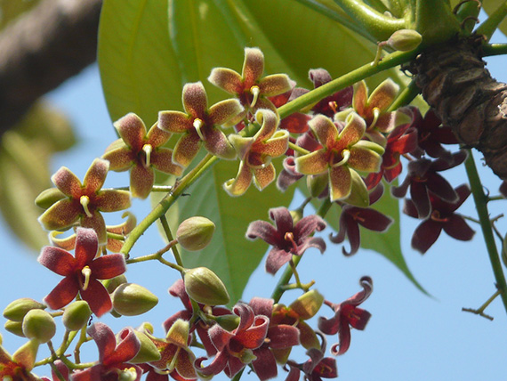
- ผลสำโรง ขั้วผลติดกันเป็นกระจุก 4-5 ผล ลักษณะของผลเป็นรูปทรงรีหรือรูปไต ปลายผลมีติ่งแหลมออกเป็นพวงห้อยย้อยลงมา ผิวผลเรียบแข็ง ผลอ่อนเป็นสีเขียว เมื่อแก่แล้วจะเปลี่ยนเป็นสีส้ม สีแดง หรือสีแดงปนน้ำตาล มีขนาดกว้างประมาณ 6-9 เซนติเมตร และยาวประมาณ 8-10 เซนติเมตร พอแห้งแล้วจะแตกอ้าออกเป็น 2 ซีกตามร่องประสาน เปลือกผลแห้งจะแข็งเหมือนไม้และมีสีน้ำตาล ภายในมีเมล็ดลักษณะกลมรีสีดำ เนื้อในเมล็ดเป็นสีขาว เมล็ดมีขนาดกว้างประมาณ 1.3 เซนติเมตร และยาวประมาณ 2.5 เซนติเมตร โดยผลหนึ่งจะมีเมล็ดประมาณ 12-13 เมล็ด และจะออกผลในช่วงเดือนมกราคมถึงเดือนเมษายน^{[1],[2],[4]}
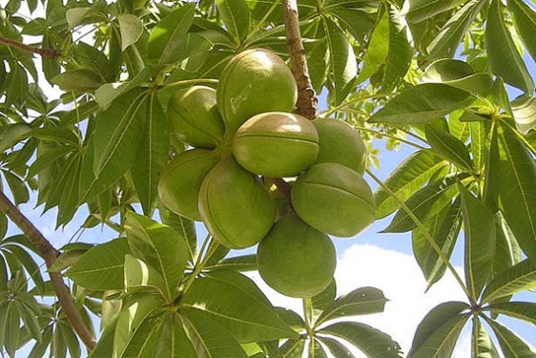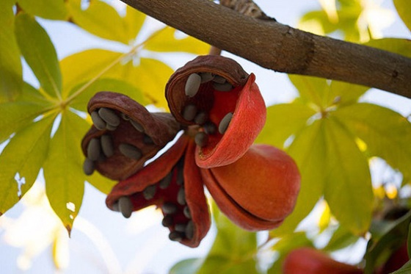

สรรพคุณของสำโรง
- เปลือกต้นมีรสฝาดสุขุม ใช้ต้มกับน้ำกินเป็นยากล่อมเสมหะและอาจม (เปลือกต้น)^{[1],[2]}
- ช่วยแก้โลหิตและลมพิการ (เปลือกต้น)^{[2]}
- ช่วยขับเหงื่อ (เปลือกต้น)^{[1],[2]}
- เปลือกหุ้มเมล็ดมีสรรพคุณช่วยแก้กระหายน้ำ (เปลือกหุ้มเมล็ด)^{[3]}
- ช่วยละลายเสมหะ (เปลือก)^{[4]}
- ผลมีรสฝาด สรรพคุณเป็นยาแก้ท้องร่วง ช่วยสมานแผลในกระเพาะอาหารและลำไส้ (ผล)^{[1],[2],[3]} และน้ำจากผลมีสรรพคุณเป็นยาสมานท้อง (น้ำจากเปลือกผล)^{[1]}
- เปลือกต้นมีสรรพคุณเป็นยาแก้บิดปิดธาตุ (เปลือกต้น)^{[1]}
- ช่วยแก้ลำไส้พิการ (เปลือกผล)^{[1],[2]}
- เปลือกต้นและเมล็ดมีสรรพคุณเป็นยาระบายอ่อน ๆ (เปลือกต้น,เมล็ด)^{[1],[2],[3],[3]} ส่วนใบก็มีสรรพคุณเป็นยาระบายเช่นกัน (ใบ)^{[1],[3]}
- เปลือกต้นนำมาต้มกับน้ำกินช่วยแก้อาการบวมน้ำ (เปลือกต้น)^{[1],[2]}
- ช่วยขับปัสสาวะ (เปลือกต้น)^{[1],[2],[3]}
- ช่วยแก้ปัสสาวะพิการ (เปลือกผล)^{[1],[2]}
- เปลือกต้นมีสรรพคุณช่วยรักษาโรคไส้เลื่อนได้ดี โดยให้ใช้เปลือกต้นสำโรง (สดหรือแห้งก็ได้) นำมาฝนกับฝาละมีหรือกระเบื้องดินเผา และผสมกับน้ำปูนใส (ปูนขาวหรือปูนแดงที่ใช้กินกับหมาดพลู) โดยให้ฝนจนเป็นน้ำข้น แล้วเอาน้ำที่ได้มาทาลูกอัณฑะบริเวณที่บวมหรือเริ่มเป็นไส้เลื่อนได้ไม่นาน และให้ฝนทาวันละหลาย ๆ ครั้ง จะช่วยทำให้ถุงอัณฑะหดตัว โดยให้ทาติดต่อกันประมาณ 30 วัน พบว่าได้ผลดีอย่างชะงัดนักแล เพราะเคยใช้รักษาหายมามากหลายรายแล้ว (ตำรายาสมุนไพร หลวงปู่ศุข วัดมะขามเฒ่า) (เปลือกต้น)^{[5]}
- ผลและเปลือกผลมีรสฝาด ใช้ปรุงเป็นยากินแก้โรคไตพิการ (ผล,เปลือกผล)^{[1],[2]}
- น้ำจากเปลือกผล มีสรรพคุณเป็นยารักษาโรคไต (น้ำจากเปลือกผล)^{[1]}
- ช่วยรักษาบาดแผล (เมล็ด)^{[3],[3]}
- เปลือกต้นใช้ต้มกับน้ำกินแก้โรคปวดข้อ (เปลือกต้น)^{[1],[2]}

ประโยชน์ของสำโรง
- เนื้อไม้สำโรง เป็นไม้เนื้ออ่อน นำมาไสกบและตกแต่งได้ง่าย จึงเหมาหรับนำมาใช้ทำเครื่องเรือน หีบใส่ของ หูกทอผ้า ไม้จิ้มฟัน ก้านและกลักไม้ขีดไฟ และไม้อัดได้ ส่วนเปลือกสามารถนำมาใช้ทำเชือกอย่างหยาบ ๆ ได้^{[4]}
- น้ำมันจากเนื้อในเมล็ดสำเร็งสามารถนำมาใช้ในการปรุงอาหารและจุดไฟได้ ^{[4]} (บางข้อมูลระบุว่าผลมีรสหวานและใช้รับประทานได้)
- ในด้านการเป็นไม้ประดับ ความน่าสนใจของต้นไม้ชนิดนี้ก็คือ เป็นต้นไม้ที่มีรูปทรงของลำต้นเปลาตรง มีเรือนยอดเป็นเหมือนร่ม พุ่มใบหนาทึบ กิ่งก้านแตกตั้งฉากกับลำต้นจากจุดเดียวกันเป็นฉัตร รูปใบดูแปลกตาและให้สีสันสวยงาม เพราะใบอ่อนจะเป็นสีน้ำตาลแดง เมื่อแก่จะเปลี่ยนเป็นสีเขียว พอใบใกล้ร่วงจะเปลี่ยนเป็นสีเหลืองดูสดใส อีกทั้งยังมีผลแก่สีแดงที่ดูเด่นสวยงามและแปลกตา ซึ่งโดยทั่วไปแล้วมักจะนิยมนำมาปลูกไว้ตามริมถนน โรงเรียน หรือในวัด และยังจัดเป็นไม้ป่าที่หายากขึ้นเรื่อย ๆ หรือใช้ปลูกเป็นหมวดหมู่เป็นกลุ่มใหญ่ ๆ ก็ให้ความแปลกตาและร่มเงาได้เป็นอย่างดี (แต่จะไม่นิยมมาปลูกไว้ในบริเวณที่พักอาศัย เพราะดอกมีกลิ่นเหม็นมาก)

เอกสารอ้างอิง
- หนังสือสมุนไพรไทย เล่ม 1. (ดร.นิจศิริ เรืองรังษี, ธวัชชัย มังคละคุปต์). “สำโรง (Sam Rong)”. หน้า 303.
- หนังสือสมุนไพรในอุทยานแห่งชาติภาคเหนือ. (พญ.เพ็ญนภา ทรัพย์เจริญ). “สำโรง”. หน้า 183.
- อุทยานธรรมชาติวิทยาสิรีรุกขชาติ, คณะเภสัชศาสตร์ มหาวิทยาลัยมหิดล. “สำโรง”. [ออนไลน์]. เข้าถึงได้จาก: www.pharmacy.mahidol.ac.th/siri/. [12 มิ.ย. 2014].
- พรรณไม้บริเวณสวนสมุนไพรสาธิต, สำนักงานโครงการอนุรักษ์พันธุกรรมพืชอันเนื่องมาจากพระราชดำริ สมเด็จพระเทพรัตนราชสุดาฯ สยามบรมราชกุมารี. “สำโรง”. [ออนไลน์]. เข้าถึงได้จาก: www.rspg.or.th/plants_data/. [12 มิ.ย. 2014].
ภาพประกอบ : www.flickr.com (by Hawaiian Ecosystems at Risk project (HEAR), Dinesh Valke, Forest and Kim Starr, Hai Le, kaydeesquared, Ahmad Fuad Morad)
เรียบเรียงข้อมูลโดยเว็บไซต์เมดไทย (Medthai)

ต้นพะยูง

ชื่อพันธุ์ พะยูง
ชื่อสามัญ (ไทย) กระยูง กะยง (เขมร สุรินทร์) ขะยุง (อุบลราชธานี) แดงจีน
(กบินทร์บุรี ปราจีนบุรี) ประดู่ลาย (ชลบุรี) ประดู่แสน (ตราด) พะยูงไหม (สระบุรี) หัวลีเมาะ (จีน) ประดู่ตม (จันทบุรี)
(อังกฤษ) Black Wood, Rose Wood, Siamese Rose Wood,
Thailand Rose Wood.
ชื่อวิทยาศาสตร์ Dalbergia cochinchinensis Pierra
ชื่อวงศ์ Papilionaceae
การกระจายพันธุ์ตามธรรมชาติ
พะยูงเป็นพันธุ์ไม้ที่มีถิ่นกำเนิดอยู่ในประเทศพม่า กัมพูชา ลาว และเวียดนาม สำหรับในประเทศไทยพบกระจัดกระจายทั่วไปตามป่าเบญจพรรณชื้น และป่าดิบแล้ง ภาคตะวันออก และตะวันออกเฉียงเหนือ ในพื้นที่ที่สูงจากระดับน้ำทะเลประมาณ 100-300 เมตร

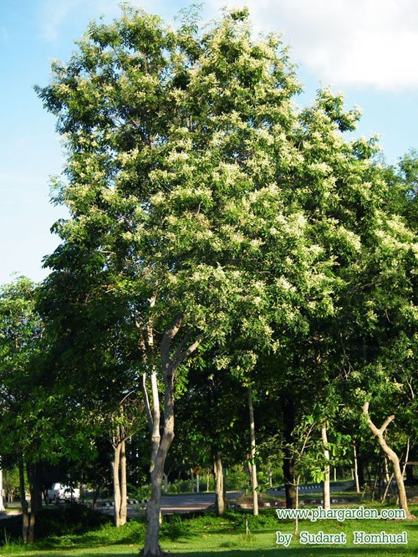
ลักษณะทางวนวัฒนวิทยา
พะยูงเป็นไม้ยืนต้นผลัดใบขนาดกลางถึงขนาดใหญ่สูงถึง 25 เมตร เมื่อโตเต็มที่ลำต้นเปลา ตรงเปลือกสีเทา เรียบ และล่อนเป็นแผ่นบาง ๆ เปลือกในสีน้ำตาลแกมเหลือง มีเรือนยอดรูปทรงกลมหรือรูปไข่ ทึบ
ลักษณะเนื้อไม้ เนื้อละเอียด เสี้ยนสนเป็นริ้วแคบ ๆ เหนียว แข็งทนทาน หนักมาก สีน้ำตาลอ่อนแกนสีแดงอมม่วง หรือสีม่วงกึ่งสีเลือดหมูแก่ เป็นมันเลื่อม และมีริ้วสีดำหรือสีน้ำตาลอ่อนผ่าน เลื่อยผา ไสกบ ตบแต่งยาก ขัดและชักเงาได้ดีมีน้ำมันในตัว
ใบ เป็นใบประกอบ ออกเป็นช่อแบบขนนก ช่อติดเรียงสลับ ยาว 10-15 ซม. แต่ละช่อมีใบย่อยรูปรี แกมรูปไข่ ติดเรียงสลับ 7-9 ใบ ปลายสุดของช่อเป็นใบเดี่ยว ๆ ใบมีลักษณะเหนียวคล้ายแผ่นหนังบาง ๆ มีลักษณะรูปไข่แกมรูปขอบขนาน ใบกว้าง 3-4 ซม. ยาว 4-7 ซม. โคนใบมน แล้วค่อย ๆ เรียวสอบแหลมไปทางปลายใบ ปลายใบแหลมยื่นเล็กน้อย หลังใบมันสีเขียวเข้มกว่าด้านท้องใบ ใบเกลี้ยงไม่มีขนทั้งสองด้าน เส้นแขนงใบ มี 6-8 คู่ พอสังเกตเห็นได้ทั้งสองด้านขอบใบเรียบ
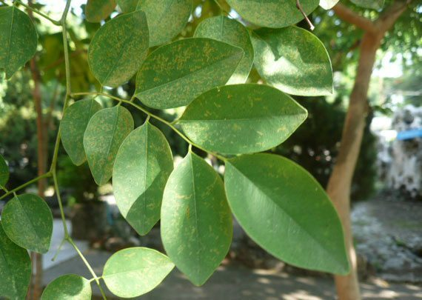
ดอก มีขนาดเล็ก สีขาว กลิ่นหอมอ่อน ๆ ทรงรูปดอกถั่ว ออกรวมกันเป็นช่อตามปลายกิ่งหรือง่ามใบใกล้ยอด กลีบฐานดอกเชื่อมติดกันเป็นรูปถ้วยตื้น ๆ ขอบหยักเป็น 5 แฉก กลีบคลุมมีลักษณะคล้ายโล่ กลีบปีกสองกลีบรูปขอบขนาน ส่วนกลีบกระโดงจะเชื่อมติดกัน มีลักษณะคล้ายรูปเรือหรือพระจันทร์ครึ่งเสี้ยว เกสรผู้มี 10 อัน อันบนจะเป็นอิสระ นอกนั้นจะติดกันเป็นกลุ่ม รังไข่รูปรี ๆ ภายในมีช่องเดียว แต่มีไข่อ่อนหลายหน่วย หลอดท่อรังไข่มีหลอดเดียว จะยาวยื่นพ้นกลุ่มเกสรผู้ขึ้นมา ระยะเวลาออกดอก ประมาณเดือนพฤษภาคม-กรกฎาคม
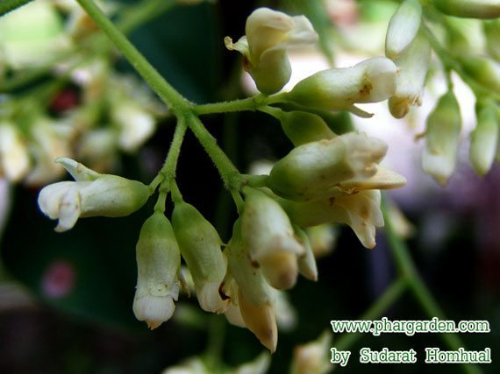
ผล เป็นฝัก ผิวเกลี้ยง แบน และบอบบาง รูปขอบขนานกว้าง 1.2 ซม. ยาว 4-6 ซม. ตรงบริเวณที่หุ้มเมล็ดมองเห็นเส้นแขนงไม่ชัดเจน ฝักจะแก่ประมาณ 2 เดือน หลังจากออกดอกซึ่งอยู่ระหว่างเดือนกรกฎาคม-กันยายน ฝักเมื่อแก่จะไม่แตกออกเหมือนฝักไม้แดงหรือฝักมะค่าโม่ง ฝักจะร่วงหล่นโดยที่เมล็ดอยู่ในฝัก
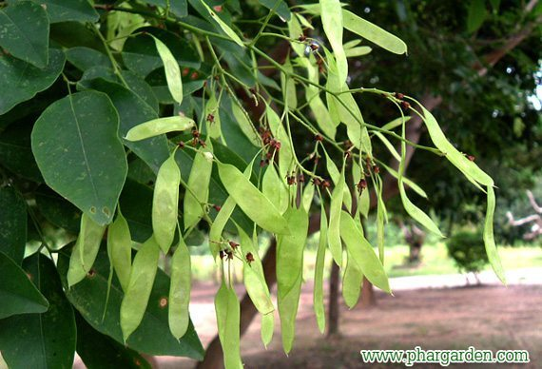

เมล็ด รูปไต สีน้ำตาลถึงสีน้ำตาลเข้ม ผิวค่อนข้างมัน กว้าง 4 ซม. ยาว 7 มม. เมล็ดจะเรียงตามยาวของฝัก ใน 1 ฝักจะมีเมล็ดจำนวน 1-4 เมล็ด
การขยายพันธุ์
การขยายพันธุ์ไม้พะยูงที่มีการปฏิบัติกันคือ การนำเมล็ดมาเพาะให้เป็นต้นกล้า ซึ่งวิธีนี้เป็นวิธีที่สะดวกและนิยมใช้กันมาก สำหรับวิธีการขยายพันธุ์โดยวิธีอื่น ๆ ที่สามารถทำได้คือการนำเหง้ามาปักชำ
วิธีเพาะเมล็ด เนื่องจากเมล็ดพะยูงมีความงันที่เปลือกอยู่บ้าง ดังนั้นเพื่อให้การงอกสม่ำเสมอ ควรขจัดความงันของเมล็ดออกด้วยการปฏิบัติเมล็ดก่อนเพาะ ซึ่งสามารถทำได้โดยนำเมล็ดมาแช่ในน้ำเย็นเป็นเวลา 24 ซม. แล้วนำไปเพาะในกระบะทราย กลบเมล็ดด้วยทรายบาง ๆ รดน้ำสม่ำเสมอแต่อย่าให้แฉะ เมล็ดจะงอกภายใน 7 วัน เมื่องอกได้ 10-14 วัน ก็นำกล้าย้ายลงถุงเพาะ 4x6 นิ้ว เจาะรู 8-12 รู โดยมีส่วนผสมดินเพาะชำที่เหมาะสมคือ ดินตะกอนริมห้วย : ทราย : ขี้เถ้า : แกลบ : ปุ๋ยหมัก = 5 : 2 : 2 : 1 (สุคนธ์ สิมศิริ และคณะ 2531) โดยทั่วไปเมื่อเลี้ยงกล้าไว้ประมาณ 3-5 เดือน จะได้กล้าที่มีขนาดเหมาะสมต่อการย้ายปลูก และกล้าควรจะมีความสูงไม่น้อยกว่า 30 ซม. จึงย้ายไปปลูก
การปลูก การเจริญเติบโตและการปรับปรุงพันธุ์
เนื่องจากตามสภาพธรรมชาติไม้พะยูงจะขึ้นอยู่ทั่วไปในป่าเบญจพรรณชื้นและป่าดิบแล้งทั่วไปเกือบทุกภาคของประเทศไทย ดังนั้นจึงสามารถปลูกพะยูงได้ในหลายพื้นที่ทั้งภาคตะวันออกและตะวันออกเฉียงเหนือ การเตรียมพื้นที่ปลูกพะยูงก็มีวิธีการปฏิบัติเช่นเดียวกับการปลูกพรรณไม้ป่าชนิดอื่น
ระยะเวลาที่เหมาะสมสำหรับการปลูกพะยูง ควรจะปลูกระหว่างเดือนพฤษภาคม-สิงหาคม ซึ่งเป็นช่วงต้นหรือกลางฤดูฝนและควรใช้ต้นกล้าที่เพาะจากเมล็ดไปปลูกซึ่งระยะปลูกที่ใช้ปลูกกันคือระยะ 3x3 หรือ 2x3 เมตร ก่อนนำไปปลูกควรใส่ปุ๋ยต้นละ 1 ช้อนชา เพื่อให้กล้าไม้มีปริมาณธาตุอาหารที่เพียงพอในช่วงระยะแรกของการตั้งตัว และสามารถแข่งขันกับวัชพืชได้
พะยูงเป็นไม้ที่มีอัตราการเจริญเติบโตปานกลางปลูกได้โดยทั่วไปในพื้นที่ที่ไม่มีน้ำท่วมเหมาะสำหรับภาคตะวันออกเฉียงเหนือ ความรู้เกี่ยวกับอัตราการเจริญเติบโตของไม้พะยูงยังมีการศึกษากันน้อย โดยเฉพาะอัตราการเจริญเติบโตจนถึงช่วงอายุตัดฟันและปริมาตรมวลชีวภาพที่จะได้ในแต่ละช่วงอายุตัดฟัน แต่อย่างไรก็ตามการเจริญเติบโตของไม้พะยูงในช่วงอายุ 1-4 ปี นั้น อนันต์ สอนง่าย และคณะ (2531) ได้รายงานไว้ว่า เมื่อปลูกพะยูงด้วยระยะปลูก 2x3 เมตร กล้าไม้เมื่อมีอายุ 1 และ 2 ปี จะมีความสูง 1.1 เมตร และ 2.1 เมตร ตามลำดับ และกล้าไม้อายุ 4 ปี เมื่อปลูกในระยะ 2x2 เมตร จะมีความสูง 4.4 เมตร
วิศาล เลิศนิติวงศ์ (2531) ได้รายงานว่า จากการทดลองไม้พะยูงที่สถานีปลูกพรรณไม้สระบุรี อ.เมือง จ.สระบุรี โดยแบ่งแปลงทดลองออกเป็น 2 แปลง คือ แปลงที่ใส่ปุ๋ยกับแปลงที่ไม่ได้ใส่ปุ๋ย ซึ่งบริเวณที่ทำการทดลอง อยู่สูงจากระดับน้ำทะเล 40 เมตร อุณหภูมิต่ำสุดและสูงสุดเฉลี่ยประมาณ 22.7-34.7 องศาเซลเซียส มีปริมาณฝนตกตลอดปีโดยเฉลี่ย 1488 มิลลิเมตร พบว่า เมื่อต้นไม้อายุครบ 5 ปี 8 เดือนแล้ว ในแปลงทดลองที่ไม่ได้ใส่ปุ๋ย ต้นพะยูงมีความสูง 4.2 เมตร ความโตวัดผ่าศูนย์กลาง 4.65 ซม. มีอัตราการรอดตาย 85.3% ส่วนแปลงที่ใส่ปุ๋ย ต้นไม้มีความสูง 4.6 เมตร ความโตวัดผ่าศูนย์กลาง 5.8 ซม. มีอัตราการรอดตาย 78.6%

วนวัฒนวิธีและการจัดการ
เมื่อปลูกพะยูงไปแล้วก็มีวิธีการปฏิบัติและดูแลรักษาเช่นเดียวกับการปลูกไม้ป่าชนิดอื่น ๆ กล่าวคือ เมื่อต้นไม้พะยูงยังเล็กอยู่ควรใส่ปุ๋ยปีละ 3 ครั้ง และมีการกำจัดวัชพืช อย่างน้อยปีละ 2 ครั้ง การตัดแต่งกิ่งไม่มีความจำเป็นมากนักเพราะปลูกในระยะแคบทำให้มีการลิดกิ่งเองตามธรรมชาติ ส่วนการตัดสางขยายระยะขึ้นอยู่กับระยะปลูกและความอุดมสมบูรณ์ของดินบริเวณนั้น คือสังเกตว่า เมื่อเรือนยอดเริ่มเบียดเสียดกันมากก็เริ่มตัดสางขยายระยะได้และควรพิจารณาต้นที่โตด้อยกว่าต้นอื่นเป็นหลัก

การใช้ประโยชน์
1. เนื้อไม้ เนื่องจากพะยูงมีเนื้อไม้ที่มีสีสรรที่สวยงาม จึงมีการนำมาใช้ในการทำเครื่องเรือน เครื่องใช้ แกะสลัก สิ่งประดิษฐ์ ไม้ถือและด้ามเครื่องมือ คุณภาพดี ราคาแพง ใช้ทำส่วนต่างๆ ของเกวียน กระบะรถยนต์ กระสวยทอผ้า ด้ามหอก คันธนู หน้าไม้ ใช้ทำเครื่องดนตรี เช่น ซอด้วง ซออู้ ขลุ่ย โทน รำมะนา ลูกระนาด
2. ใช้ประโยชน์ในการเลี้ยงครั่ง ไม้พะยูง เป็นไม้ที่เลี้ยงครั่งได้ดีชนิดหนึ่ง โดยให้ผลผลิตสูงถึงต้นละประมาณ 50 กก. และให้ครั่งได้มาตรฐานจัดอยู่ในเกรด A
3. ประโยชน์ทางด้านสมุนไพร ราก ใช้รับประทานแก้พิษไข้เซื่องซึม เปลือก ต้มเอาน้ำแก้ปากเปื่อย ปากแตกระแหง ยางสด ใช้ทาแก้เท้าเปื่อย

สรรพคุณของพะยูง
- ตำรับยาพื้นบ้านอีสานจะใช้เปลือกต้นหรือแก่นพะยูง นำมาผสมกับแก่นสนสามใบ แก่นขี้เหล็ก และแก่นแสมสาร ใช้ต้มกับน้ำดื่มเป็นยาแก้มะเร็ง (เปลือกต้น,แก่น)
- รากใช้กินเป็นยารักษาอาการไข้พิษเซื่องซึม (ราก)
- เปลือกนำมาต้มเอาแต่น้ำ ใช้เป็นยาอมรักษาโรคปากเปื่อย ปากแตกระแหง (เปลือก)
- ยางสดใช้เป็นยาทาปาก รักษาโรคปากเปื่อย (ยางสด)
- ยางสดใช้ทาแก้เท้าเปื่อย (ยางสด)

แหล่งที่มา : https://sites.google.com/a/skburana.ac.th/mineeee/tn-phayung

